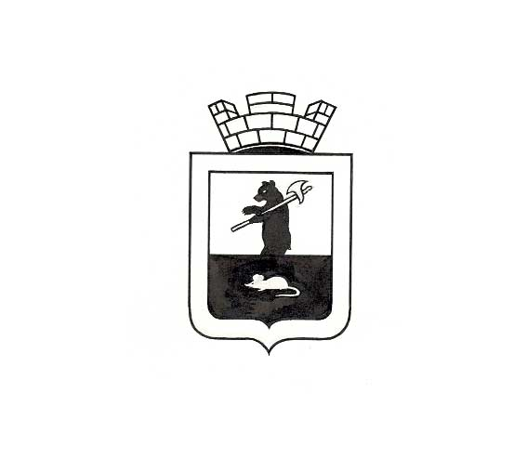

Р Е Ш Е Н И Е

О выборах и утверждении состава постоянных комиссий Собрания депутатов
Мышкинского муниципального района восьмого созыва

Принято Собранием депутатов
Мышкинского муниципального района
« 3 » октября 2024 года

В соответствии с Федеральным законом от 06.10.2003 № 131-ФЗ «Об общих принципах организации местного самоуправления в Российской Федерации», Уставом Мышкинского муниципального района Ярославской области,

СОБРАНИЕ ДЕПУТАТОВ МЫШКИНСКОГО МУНИЦИПАЛЬНОГО РАЙОНА РЕШИЛО:
1. Создать три постоянные комиссии Собрания депутатов Мышкинского муниципального района восьмого созыва и утвердить их в следующем составе:
Постоянная бюджетная комиссия:
Бычкова Анна Евгеньевна;
Копалова Ольга Александровна;
Клевцов Андрей Николаевич;
Сычиков Сергей Викторович;
Кукличева Елена Сергеевна.
Постоянная комиссия по социальным вопросам:
Воронова Людмила Дмитриевна;
Сычиков Сергей Викторович;
Молчанова Лидия Васильевна;
Чистяков Леонид Александрович;
Горячева Лидия Борисовна.
Постоянная комиссия по экономике, муниципальному имуществу и развитию района:
Кустиков Сергей Николаевич;
Воронова Людмила Дмитриевна;
Кукличева Елена Сергеевна;
Копалова Ольга Александровна;
Козлов Александр Владимирович.
2. Опубликовать настоящее решение в газете «Волжские зори».
3. Решение вступает в силу с момента его принятия.

Глава Мышкинского муниципального района  __________________О.В. Минаева  « 03 » _______10_______ 2024 г.  № _______3_____ | Председатель Собрания депутатов Мышкинского муниципального района  ____________________ Е.В. Петров

